НАЦІОНАЛЬНИЙ ТЕХНІЧНИЙ УНІВЕРСИТЕТ
«ХАРКІВСЬКИЙ ПОЛІТЕХНІЧНИЙ ІНСТИТУТ»
Кафедра «ОБЧИСЛЮВАЛЬНОЇ ТЕХНІКИ ТА ПРОГРАМУВАННЯ»

«Комп'ютерна графіка»
Звiт з лабораторної роботи №6
Тема: «СТВОРЕННЯ НАЙПРОСТІШИХ ГРАФІЧНИХ ЗОБРАЖЕНЬ»

Виконав:
Студент групи КІТ-119а
Момот Р.Є.

Харків – 2021

Лабораторна робота №6
СТВОРЕННЯ НАЙПРОСТІШИХ ГРАФІЧНИХ ЗОБРАЖЕНЬ
Ціль: вивчити можливості Visual Studio для створення найпростіших
графічних примітивів.
Індивідуальне завдання: Вивчіть за допомогою довідки MSDN методи і властивості класів Graphics, Color, Pen і SolidBrush. Створіть власний додаток виводить на форму малюнок, що складається з різних об'єктів (ліній, багатокутників, еліпсів, прямокутників і ін.), Які не зафарбованих і зафарбованих повністю. Використовуйте різні кольори і стилі ліній (суцільні, штрихові, штрих-пунктирні).

Результати роботи
Код програми
using System;
using System.Collections.Generic;
using System.ComponentModel;
using System.Data;
using System.Drawing;
using System.Drawing.Drawing2D;
using System.Linq;
using System.Text;
using System.Threading.Tasks;
using System.Windows.Forms;

namespace Lab06
{
partial class Form1 : Form
{
private System.ComponentModel.IContainer components = null;

protected override void Dispose(bool disposing)
{
if (disposing && (components != null))
{
components.Dispose();
}
base.Dispose(disposing);
}

#region Windows Form Designer generated code
private void InitializeComponent()
{
System.ComponentModel.ComponentResourceManager resources = new System.ComponentModel.ComponentResourceManager(typeof(Form1));
this.SuspendLayout();
this.AutoScaleDimensions = new System.Drawing.SizeF(11F, 25F);
this.AutoScaleMode = System.Windows.Forms.AutoScaleMode.Font;
this.BackColor = System.Drawing.Color.CornflowerBlue;
this.ClientSize = new System.Drawing.Size(781, 425);
this.Font = new System.Drawing.Font("Segoe UI", 14.25F, System.Drawing.FontStyle.Regular, System.Drawing.GraphicsUnit.Point);
this.FormBorderStyle = System.Windows.Forms.FormBorderStyle.Fixed3D;
this.Icon = ((System.Drawing.Icon)(resources.GetObject("$this.Icon")));
this.MaximumSize = new System.Drawing.Size(1590, 863);
this.MinimumSize = new System.Drawing.Size(370, 273);
this.Name = "Form1";
this.Text = "Lab 6. Momot Roman";
this.ResumeLayout(false);
}

#endregion
protected override void OnPaint(PaintEventArgs e)
{
base.OnPaint(e);
Graphics g = e.Graphics;
using (Pen selPen = new Pen(Color.Black))
{
SolidBrush brush = new SolidBrush(Color.Purple);

Point[] curvePoints = {
new Point(210, 230),
new Point(210, 170),
new Point(300, 170),
new Point(350, 130),
new Point(420, 130),
new Point(470, 170),
new Point(560, 170),
new Point(560, 230)
};
e.Graphics.FillPolygon(brush, curvePoints);

selPen.Width = 5;
g.DrawLine(selPen, new Point(210, 230), new Point(210, 170));
g.DrawLine(selPen, new Point(210, 170), new Point(300, 170));
g.DrawLine(selPen, new Point(300, 170), new Point(350, 130));
g.DrawLine(selPen, new Point(350, 130), new Point(422, 130));
g.DrawLine(selPen, new Point(420, 130), new Point(470, 170));
g.DrawLine(selPen, new Point(470, 170), new Point(560, 170));
g.DrawLine(selPen, new Point(560, 170), new Point(560, 230));
g.DrawLine(selPen, new Point(560, 230), new Point(520, 230));
g.DrawLine(selPen, new Point(500, 170), new Point(500, 110));

selPen.Color = Color.Red;
Rectangle myRectangle = new Rectangle(490, 90, 20, 20);
g.DrawEllipse(selPen, myRectangle);

brush.Color = Color.Black;
g.FillEllipse(brush, 230, 200, 65, 65);

g.FillEllipse(brush, 450, 200, 65, 65);
}
}
}
}

Результат роботи
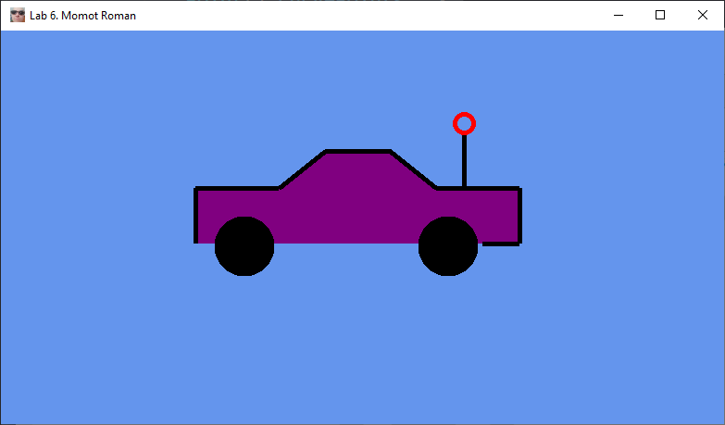

Висновки
При виконанні даної лабораторної роботи було набуто навичок по створення найпростіших графічних зображень за допомогою .NET. Був створений додаток, який виводить на форму рисунок, що складається з різних об’єктів (лінії, еліпси, багатокутники).

